Технические требования к суперсайтам формата 5×12 м

Внимание! Приведённые технические требования носят ознакомительный характер.
Актуальные технические требования запрашивайте у менеджеров

Требования к макетам
- В печать принимаются файлы следующих форматов: PSD (слои склеить, шрифты растрировать), TIFF, EPS, Ai (для EPS и Ai шрифты необходимо перевести в кривые). Файлы в Corel Draw не принимаются.
- Цветовая модель: CMYK
Черный цвет композитный: (C-60; М-50; Y-40; К-100)
Разрешение предоставляемых файлов:
для растровых изображений (в том числе, интегрированных в векторный файл), М 1:1)
для суперсайтов 5×12 и крупного формата – 25 dpi.
Векторные изображения желательно делать в М 1:10 с сохранением необходимых пропорций.
- При изготовлении макета для печати постеров на бумаге 3×6 м необходимо располагать значимые элементы изображения с отступом от правого края макета не менее 20 см, от верхнего края – не менее 10 см.
- Желательно прилагать preview версию макета (уменьшенная копия в формате JPG)
- Носители информации: СD, DVD

Схема размещения информации
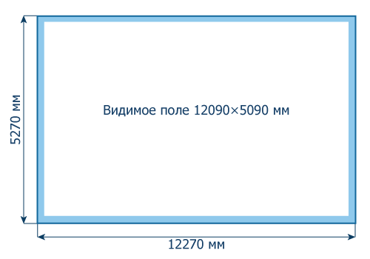

Требования к виниловым постерам
- Материал – винил Frontlit, матовый, высокопрочная, 100% полиэстерная нить, 7/7 на см², вес: 600 гр/м²
- Температурная устойчивость - от –30 до + 70 С
- Прозрачность - 10%; светостойкость - 7-8; прочность на разрыв при силе натяжения 2500 N/5 см
- Устойчивость к возгоранию - категория M4, DIN 75200
- Обработка: карманы по периметру 9 см
- Фон карманов должен соотвествовать фону изображения
- Шов проклеить специальным клеем и прошить

Схема размещения информации
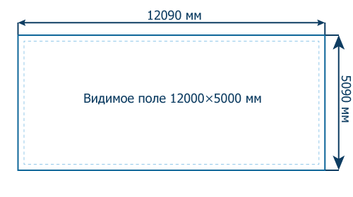

Требование к размерам самоклейки для призматрона
- Английская призма 5×12 м
- Размер самоклейки и видимой части - одинаковый
- Толщина пленки для печати призм д. б, в пределах 70-80 мкм
- Пленка должна иметь клеящий слой долговременного использования – «PERMANENT»

Схема самоклейки
